80 человек спасено московскими спасателями с водоемов города за прошедшее лето

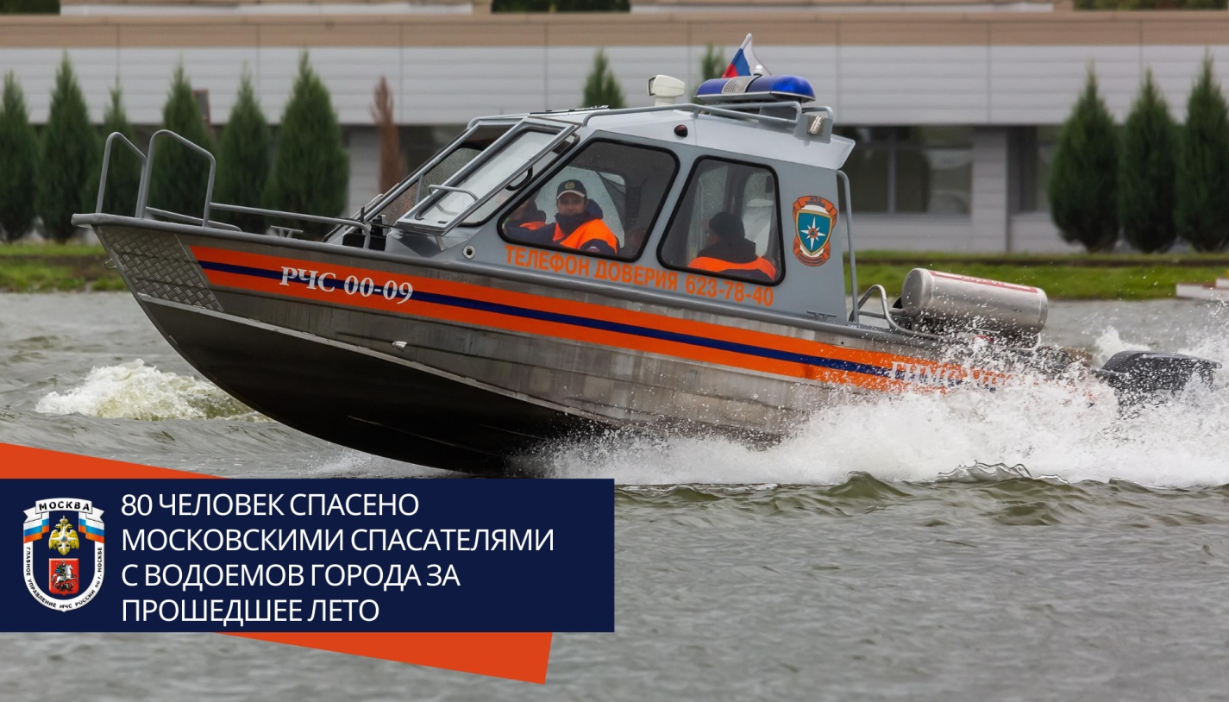
Жаркая погода, которая держалась достаточно долго на территории Москвы, способствовала увеличению количества отдыхающих на водных объектах города. Сотрудниками ГИМС и спасателями МГПСС была проведен ряд профилактических мероприятий, направленных на обеспечение безопасности людей на водных объектах и на предупреждение аварийности маломерных судов.
Благодаря ежедневной работе спасателей за летний период спасено 80 человеческих жизней, а показатель гибели снижен на 7 %. Основными причинами несчастных случаев на воде по-прежнему остаются купание в запрещенных местах, а также в состоянии алкогольного опьянения.
Проведено свыше 3800 дополнительных патрулирований по выявлению детей, находящихся на водоемах без родителей. С начала летнего сезона выявлено и удалено с водоемов 4572 детей в возрасте до 14 лет. Со всеми проведена профилактическая работа, после чего юные нарушители были переданы родителям.
К профилактике происшествий на водоемах в особо жаркий период группировка сил и средств водной инспекции, находящихся на дежурстве увеличивалась практически в два раза. Также привлекались расчеты 53 пожарно-спасательных подразделений московского гарнизона и 5 пожарно-спасательных расчетов общественных организаций. Проведено свыше 8 тысяч патрулирований, в рамках которых проведено около 22 тысяч бесед с отдыхающими, более 11 тысяч оповещения по громкоговорящей связи.
Кроме того, к обеспечению безопасности на водоемах города были привлечены 144 общественных спасательных поста и маршрутов берегового патрулирования с привлечением 1100 добровольных спасателей. Проведено более 20 000 патрулирований, в рамках которых проведено свыше 55 000 профилактических бесед с населением.
В выходные и праздничные дни на водных объектах города Москвы безопасность отдыхающих обеспечивали более 120 спасателей и госинспекторов ГИМС МЧС России по г. Москве и до 290 общественных спасателей.
Кроме того, на постоянной основе водными инспекторами проводилось патрулирование водной акватории на предмет выявления нарушений правил управления и эксплуатации маломерных судов. Порядка 130 протоколов было составлено на выявленных нарушителей. Происшествий, связанных с эксплуатацией маломерных судов, на водных объектах Москвы не допущено.
На учете в ГИМС ГУ МЧС Москвы в реестре маломерных судов в настоящее время зарегистрировано порядка 29 тысяч судов, за прошедшее лето было зарегистрировано свыше 400 и аттестовано порядка 800 судоводителей.
Продолжается работа с Департаментом информационных технологий города Москвы, по развитию системы беспроводного Wi-Fi информирования граждан о сезонных рисках и правил поведения на водных объектах в парках города, где есть водные объекты. В летнем периоде текущего года Wi-Fi-информирование дополнительно было организовано еще в 8 парках города. Всего в системе было авторизовано порядка 10 тысяч устройств.
Не смотря на завершение летнего сезона, Главное управление МЧС России по г. Москве продолжает свою работу на водных объектах столицы и убедительно просит соблюдать правила безопасности.

